作業名 | 塗膜剥離 |  | 作成日 | 2022年12月1日
作業工法等 | 超音波振動機器による塗膜剥離
使用機器・道具 | 超音波振動塗膜剥離マシーン(ソノスプリッターSS-200)
作業に必要な資格 | 無し
職長名
作業工程 | 作業の順序 | 手順・安全のポイント
準備・移動 | １）使用機器の動作確認  ２）作業前ミーティング  ・健康状態の確認  ・保護具・服装の確認  ・作業手順の確認  ・現地KYの実施  ３）現地への移動  ４）作業場所の周辺環境の確認 | ・前日に正常に作動するか確認する  ・体調不良の有無の確認  ・適正な保護具の着用  ・関係する作業員全員に周知し相互理解を深める  ・現地の状況に合わせた危険予知を行う  ・つまずき・転倒に注意する  ・第三者への接触に注意する  ・支障物の確認  ・競合作業の有無の確認  ・電源の位置の確認(100V)
作業 | １）周辺養生  ２）塗膜剥離 | ・作業直下床や対象面周囲を養生し、剥離した塗膜の飛散防止措置を行う  ・機器ツール先端部を対象面に滑らすように押し当てて塗膜を剥離する  ・手元を良く確認し作業する  ・対象面以外を傷つけないよう注意する
作業（復旧） | １）復旧 | ・必要に応じて計画書に沿った方法で復旧する
片付け・移動 | １）片付け  ２）移動 | ・残置物がないか確認する  ・つまずき・転倒に注意する  ・第三者への接触に注意する

作業状況図
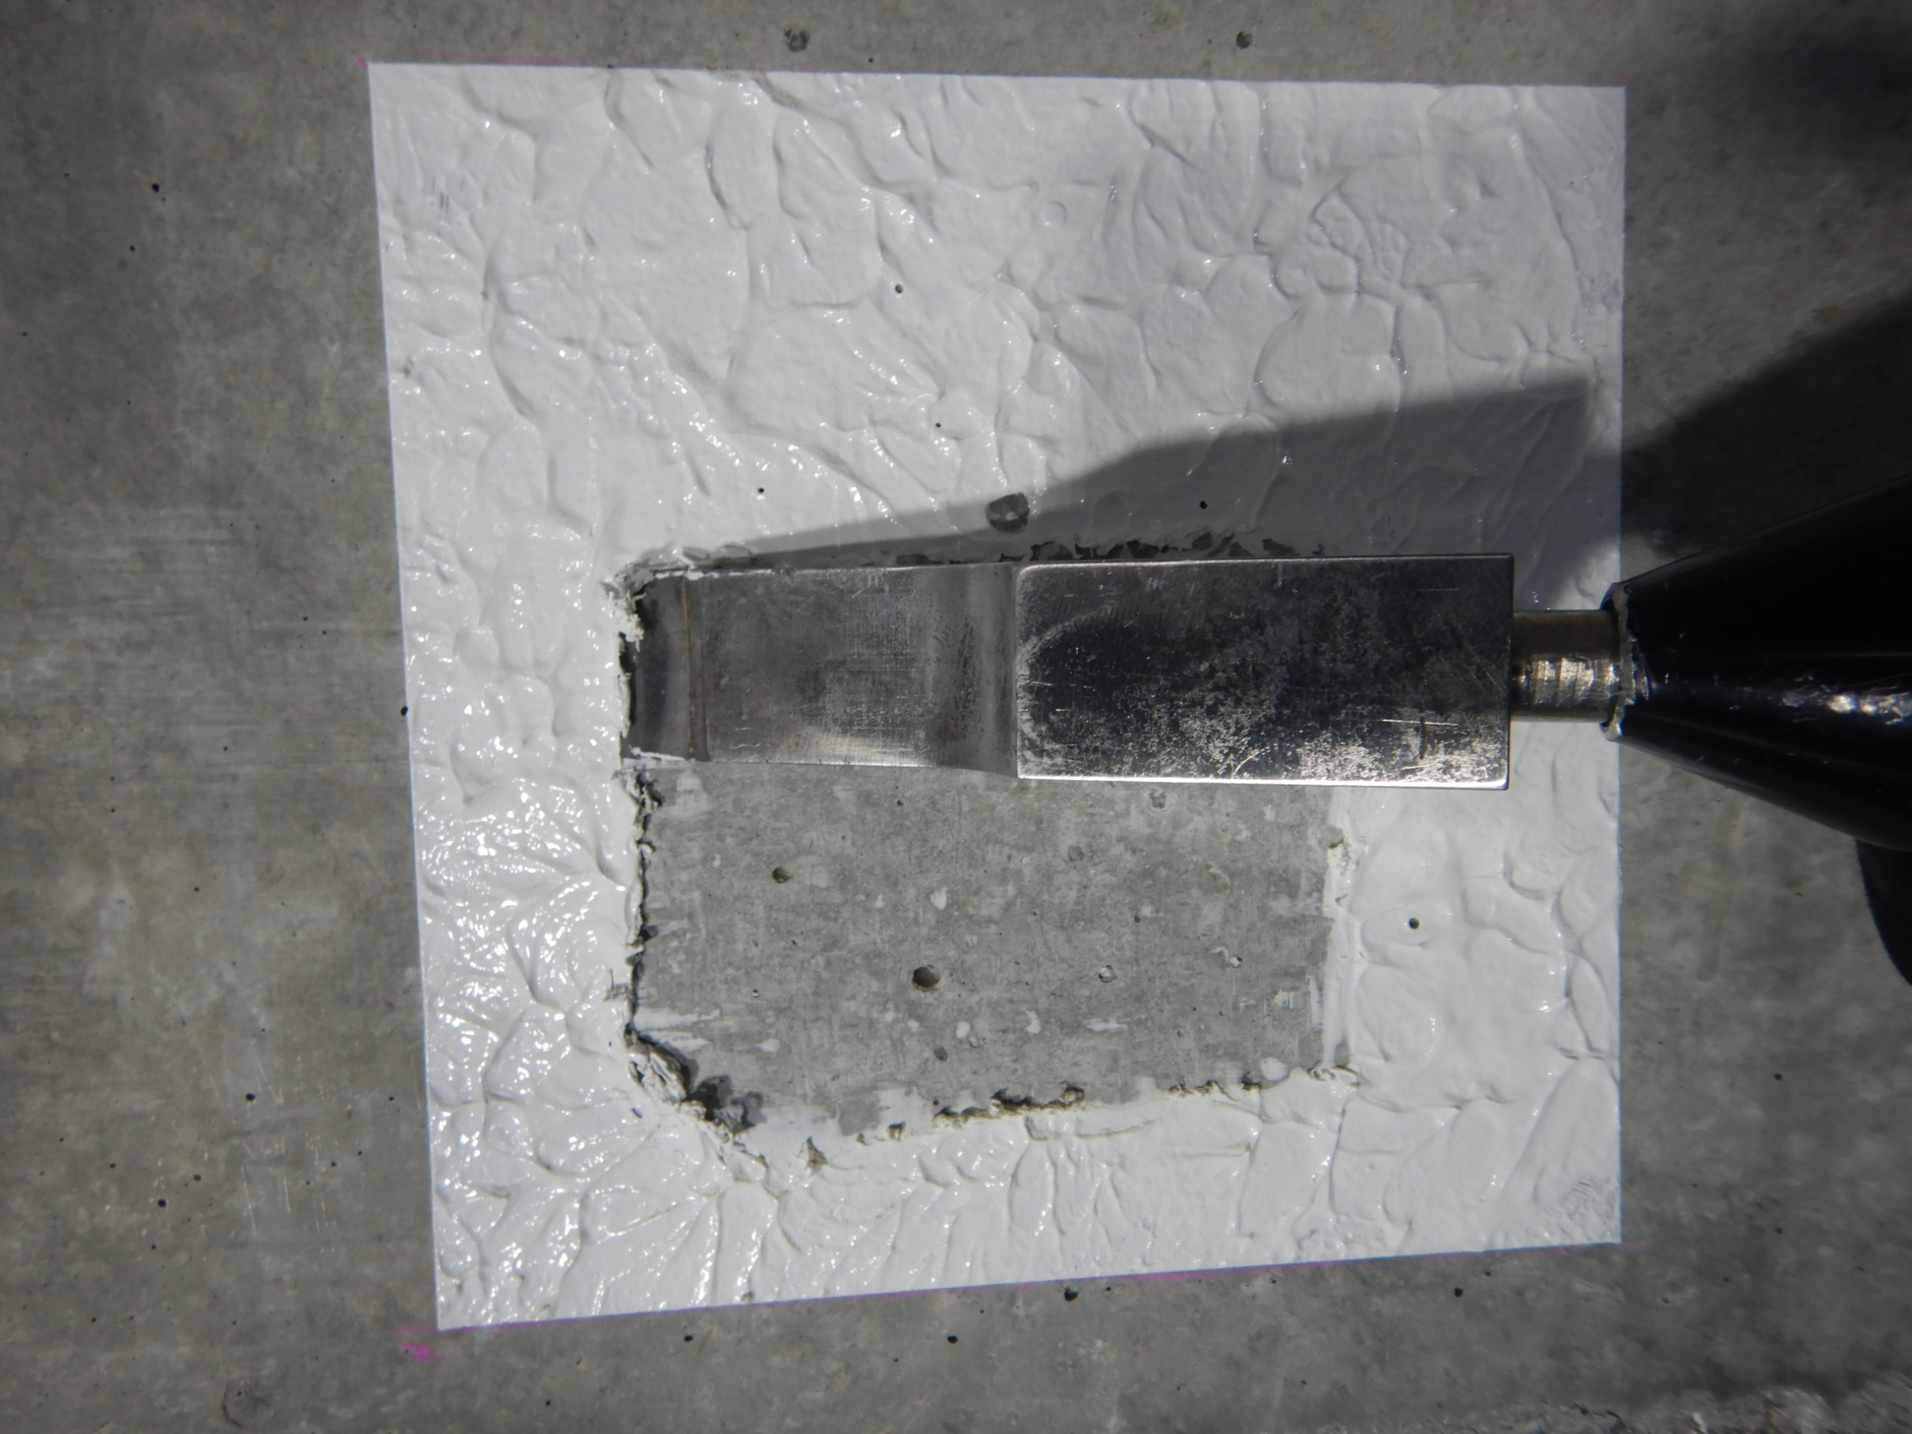
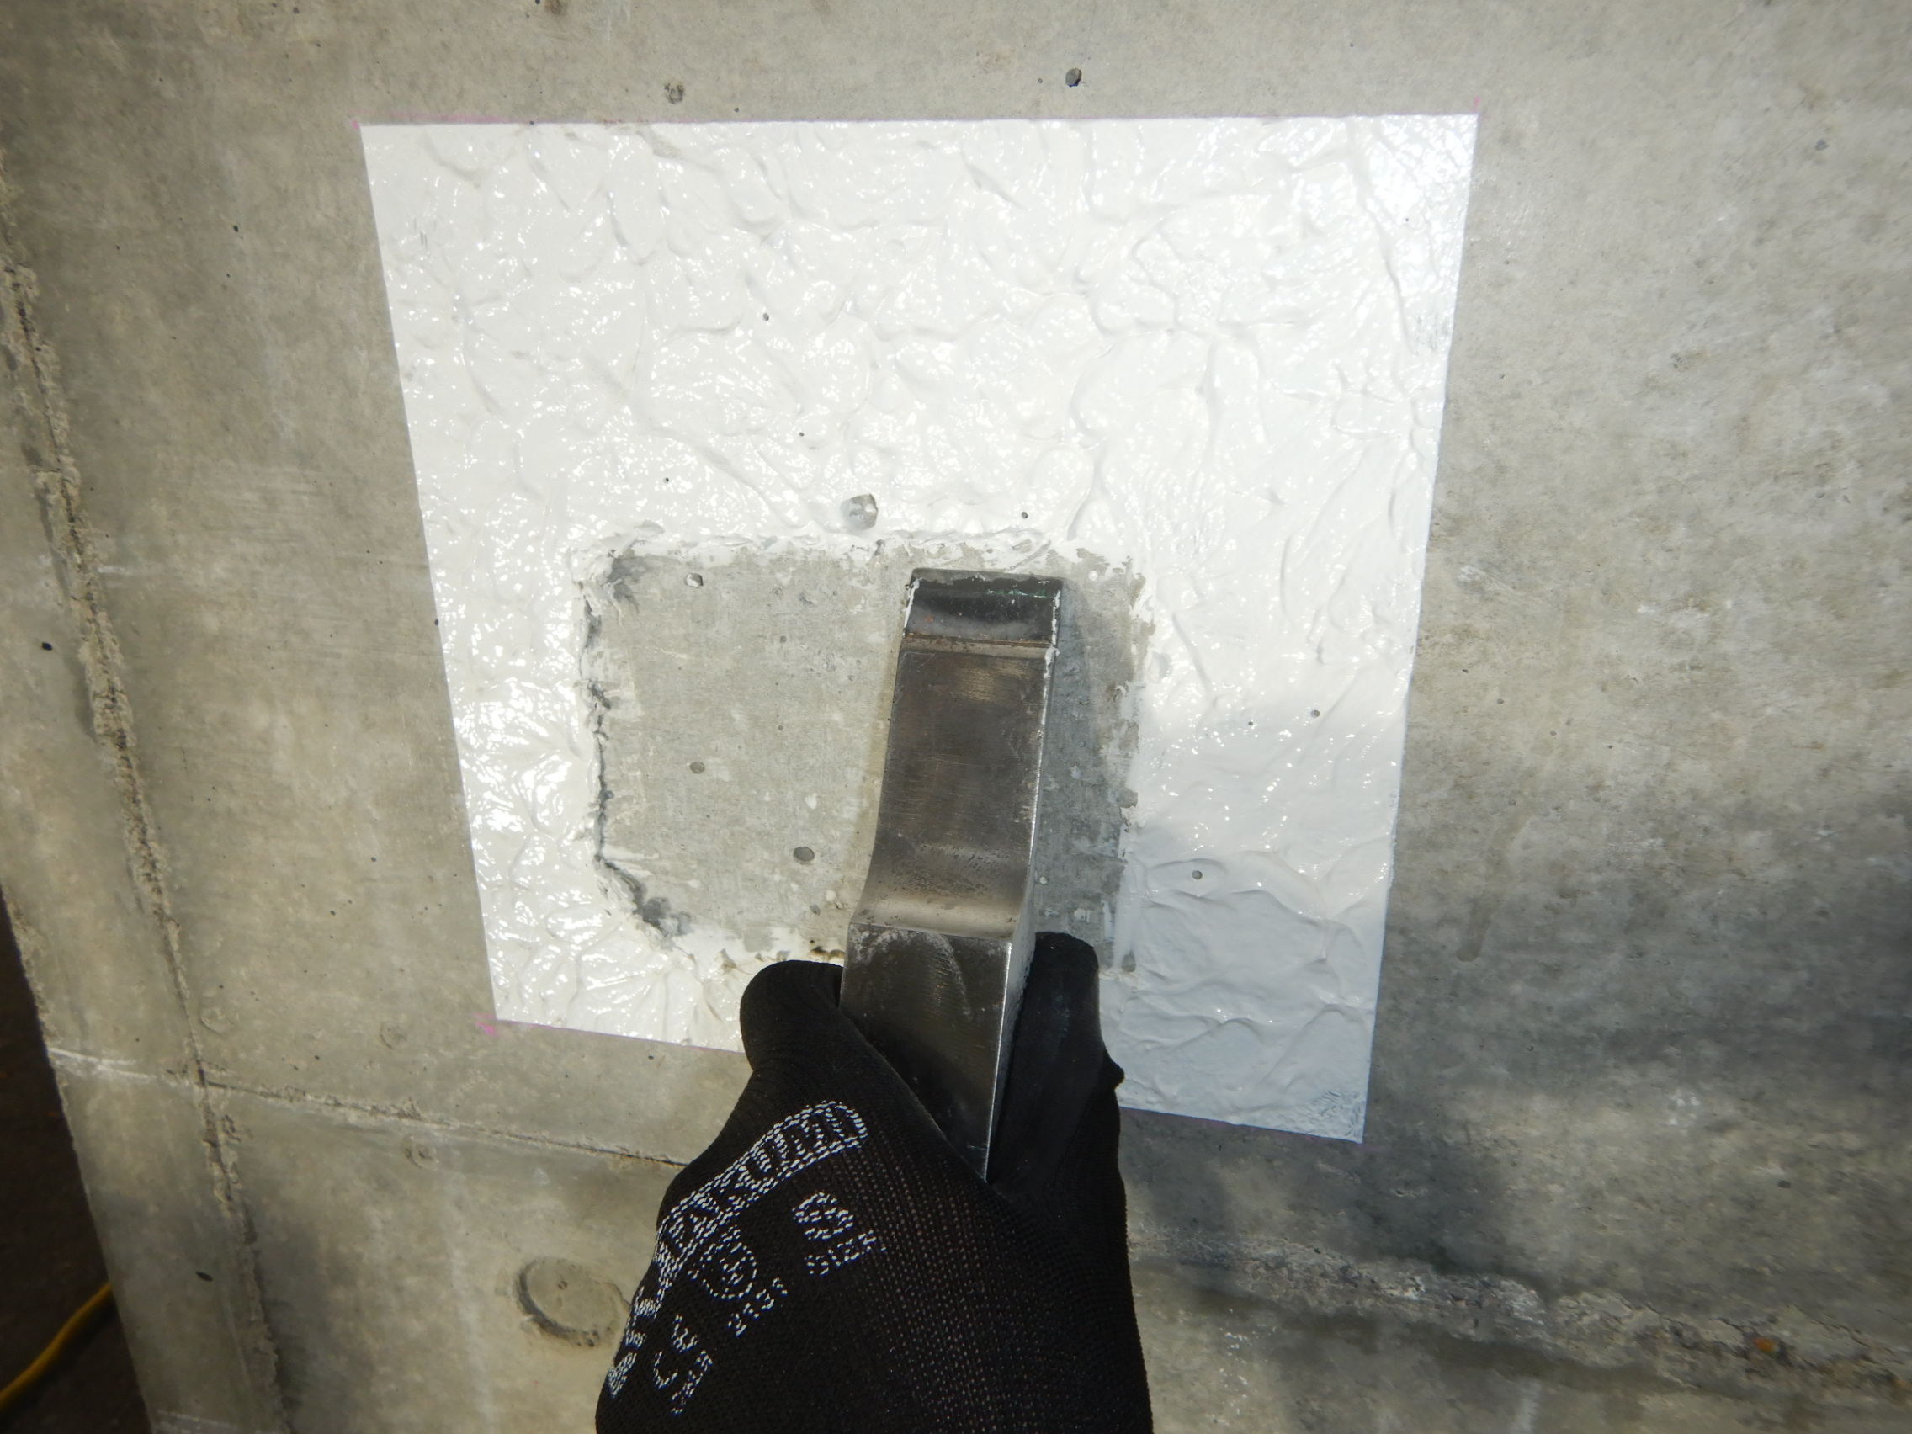
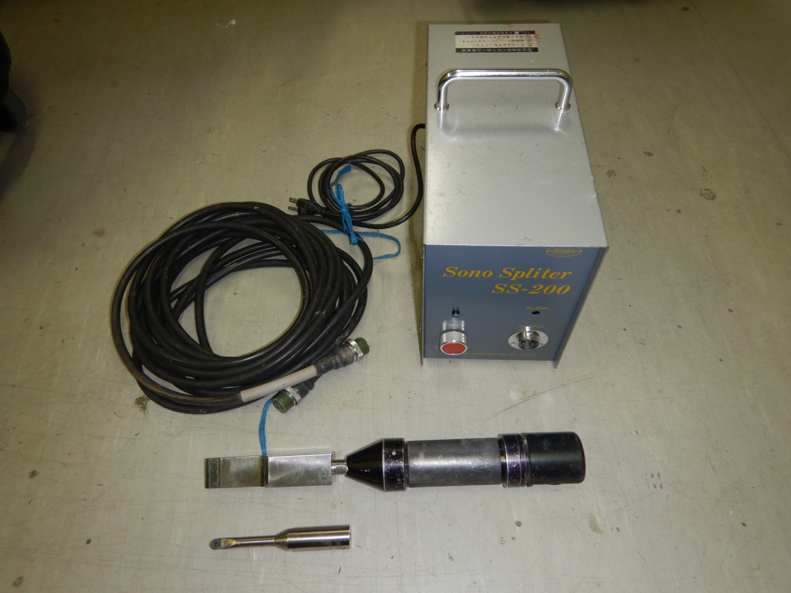
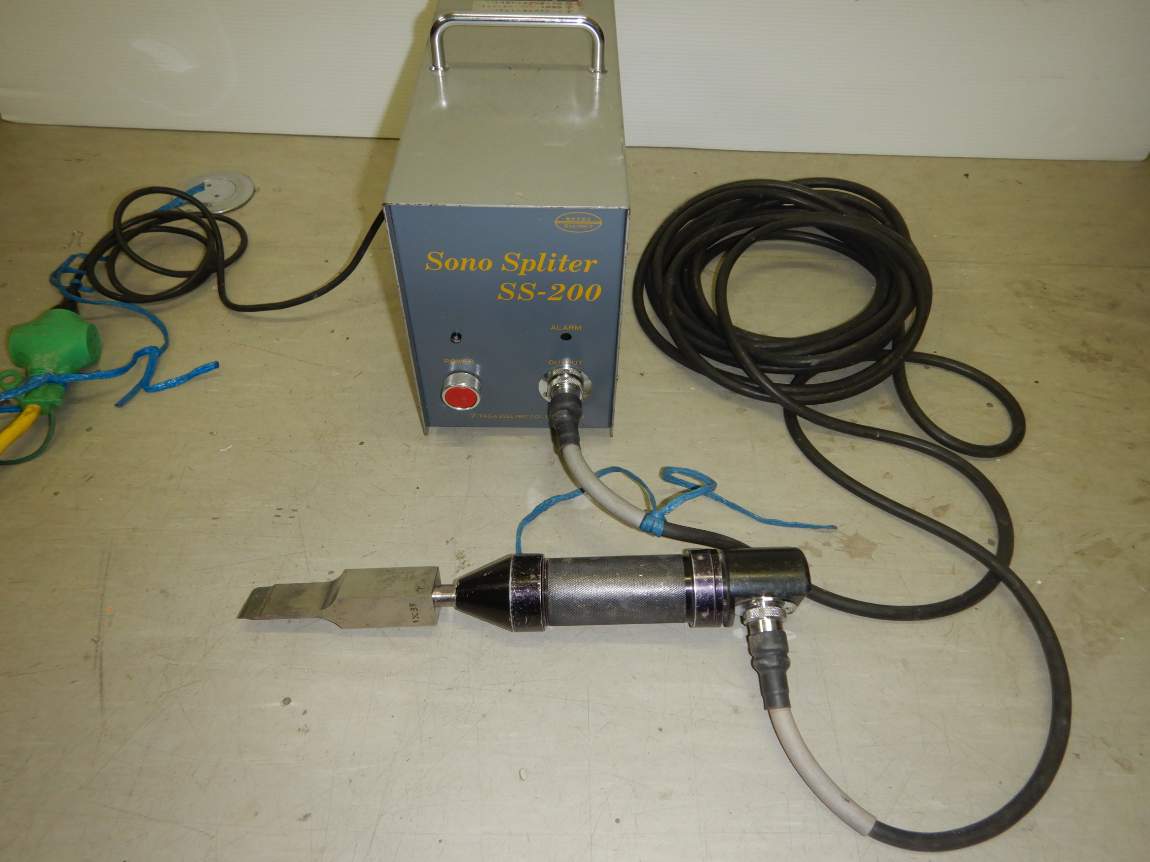
＜使用機器＞
超音波振動塗膜剥離マシーン(ソノスプリッターSS-200)
＜作業状況例＞
塗膜剥離状況

